NENNUNG <> INSCHRIJVING

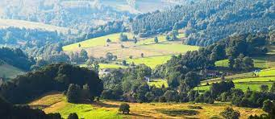

1. MÜNSTERLANDAUSFAHRT
7-8 mei 2022

Behoudens de lunchkosten in Berghotel Hohe Mark (www.berghotel.nrw) worden alle kosten ter plaatste betaald.

Wij nemen deel aan de Münsterlandausfahrt
- naam:
- aantal personen:
- auto merk-/type:
Wij zijn aanwezig op:
- vrijdag 6 mei:
- zaterdag 7 mei:
- zondag 8 mei:
a.u.b. invullen en aanvinken

Hotel Seehof
M.b.t. logies en ontbijt heeft de organisatie een prijsafspraak gemaakt met met Hotel Seehof (https://wellnesshotel-seehof.de/) Wij boeken zelf ons verblijf in Haltern am See. Tarieven:
- eenpersoonskamer met ontbijt €100,- per nacht
- Doppelzimmer met ontbijt €130,- per nacht

Kamperen in de omgeving is ook mogelijk. Mocht support van Nils Laue nodig zijn dan is hij bereikbaar op 0049 1702385398 of nils.laue.mh@gmail.com

Onze lunchbuffet reservering in Berghotel Hohe Mark (https://www.berghotel.nrw/)
- aantal personen …….. x €20,- per persoon = € ……..
- met onze bijdrage aan de organisatiekosten: €10,- per auto
- het totaal bedrag wordt overgemaakt naar de clubrekening
  - DVSCC
  - NL 90 INGB 0004 3119 90
  - met vermelding van ‘naam’ en ‘Münsterland’

Download s.v.p. dit word-document en retourneer het ingevuld en wel naar
secretariaat.dvscc@gmail.com

de inschrijving sluit op 24 april

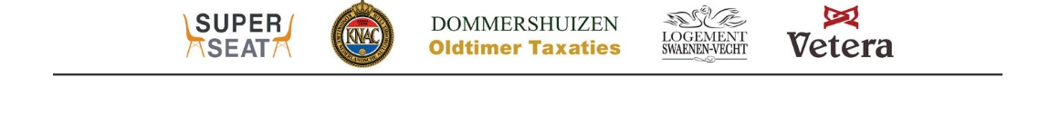
JANSEN CLASSIC CAR RESTORATIONS | SONTROP VERZEKERINGEN-ADVIES
VINTAGE MEETING NÜRBURGRING | CLASSIC DAYS | KRUDOP RESTAURATIES

